**Схема размещения рекламных конструкций на территории**

**Жуковского муниципального округа Брянской области.**

**г.Жуковка**

Схема размещения рекламной конструкции Ж-3-Б

(координаты: 53,533155 33,722236 )

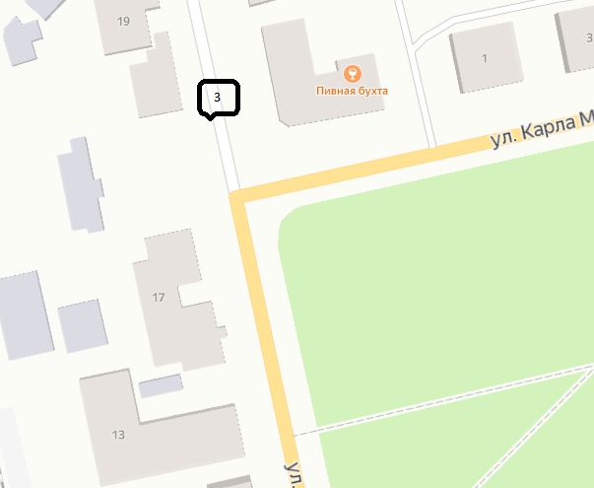

Рекламная конструкция Ж-3-Б

тип- билборд;

вид- на ограждении;

количество сторон- 1;

размер 3,0м х 6,0м;

общая площадь информационного поля- 18,0 кв.м ;

форма собственности имущества, к которому присоединяется рекламная

конструкция- ограждение, находящееся в частной собственности